Linux下rsync的安装与配置远程服务器数据同步

1.首先是安装
wget http://rsync.samba.org/ftp/rsync/src/rsync-3.1.0.tar.gz
cd rsync-3.1.0/
./configure --prefix=/usr/local/rsync
make
make install
2.测试下
make test
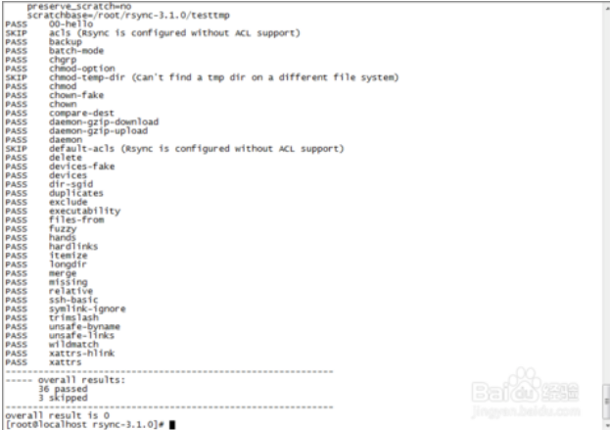
没问题
3下面开始配置，注意默认是没有rsyncd.conf文件的，需要手动创建
下面是文件的内容，如截图
uid = root
gid = root
use chroot = no
max connections = 4
pid file = /var/run/rsyncd.pid
lock file = /var/run/rsync.lock
log file = /var/log/rsyncd.log
[logs]
path = /mnt/hgfs/code/test
ignore errors
read only = true
list = false
hosts allow = 192.168.1.200
auth users = root
secrets file = /etc/backserver.pas
4配置密码文件（/etc/backserver.pas）也是需要手动创建
vi /etc/backserver.pas
root:123456789
需要将该文件的权限修改为600，属主和属组都是root
chown root:root /etc/backserver.pas
chmod 600 /etc/backserver.pas
5启动rsync服务并将其设置为开启启动
/usr/bin/rsync --daemon
(可以通过ps aux |grep rsync)
echo "/usr/bin/rsync --daemon" >> /etc/rc.local
（可以通过vi /etc/rc.local查看是否有追进进去）
6在备份的服务器（远程服务器）直接使用命令即可，这里以定时定点的自定同步为例
首先生成一个密码配置文件，需要和源数据服务器上面的密码保持一致
vim /etc/rsyncd.secretes（文件不存在，vi手动生成）
只需要填写密码即可（例如上面的123456789）
该文件的权限也需要保持为600
chmod 600 /etc/rsyncd.secretes
7使用crontab来实现每天凌晨4点更新（这个时候服务器压力稍微小些）
crontab -e00 04 * * * rsync -vzrtopg --progress --delete --password-file=/etc/rsyncd.secretes root@192.168.56.135::logs /data/test
这样就把远程服务器下的/mnt/hgfs/code/test（在源数据服务器的/etc/rsyncd.conf里面配置的）的数据同步到了远程服务器下的/data/test了。
可以通过vi /var/spool/cron/username (如果username是root，路径则是/var/spool/cron/root)查看计划任务。

